Summary Report  
Nonlinear Adaptive Pulse Coded Modulation – Based Compression（NADPCMC）

Ⅰ. Description of scenarios & Performance metrics

在本练习中，根据给出的非线性自适应脉冲编码调制压缩（NADPCMC）的公式，显示在接收端再现数据的误差和传输所所需的数据量。

Error rate

Ⅱ. Discussion of results

2.1 Vary number of bits for encoding

当 $α=e^{-5}$ 时，重构误差的变化如下图所示：

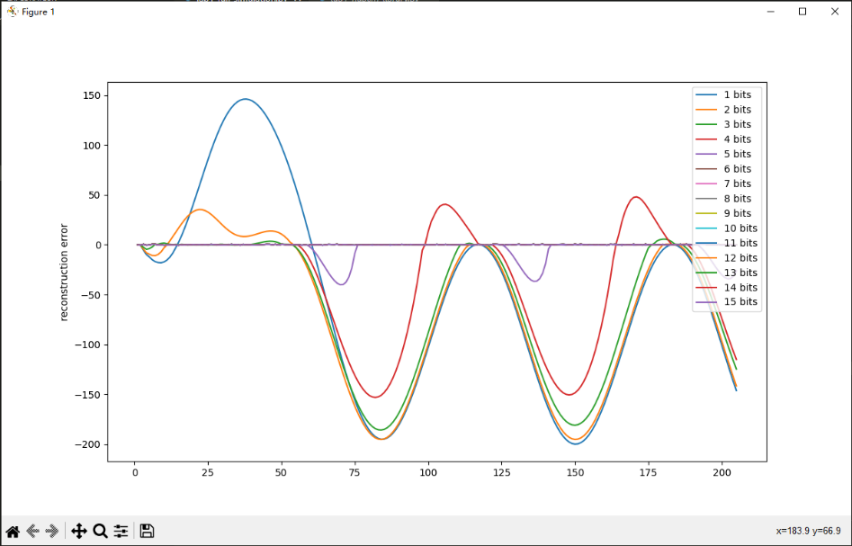

由图像可得，当 $n>6 bit$ 时，重构误差在（-0.5，0.5）之间，如下图所示：

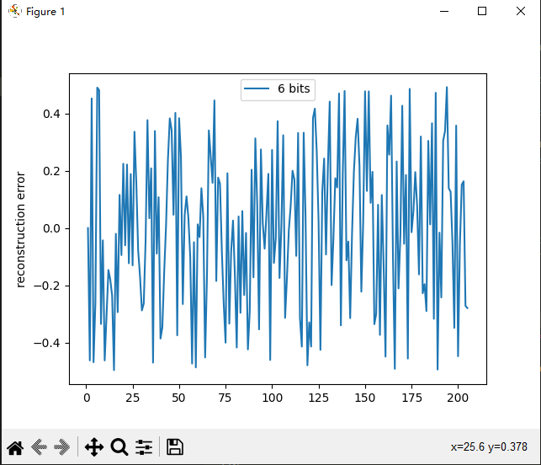

由于代码中f的范围是0-200，所以当 $n≥\log_{2}{200}$， $\log_{2}{200}$ 向下取整，即 $n>6 bit$ 时，可以基本满足重构要求，当 $n<\log_{2}{（max_f-min_f）}$， $\log_{2}{（max_f-min_f）}$ 向下取整，此时重建误差应该会开始明显增大，即对于此例中 $n=5 bit$ 时：

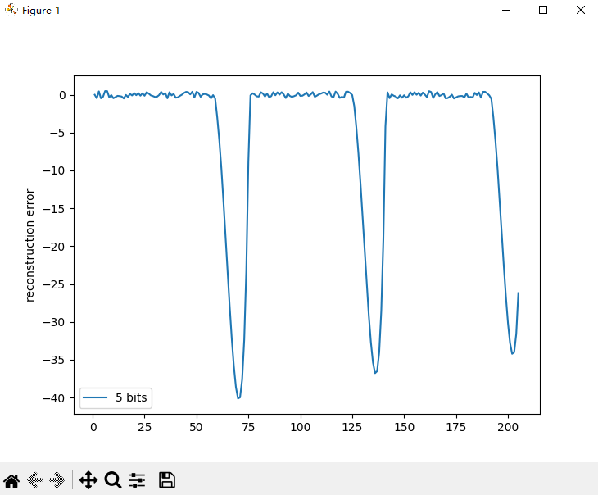

reconstruction error变化范围为(-50,1),也就是从n<=5时reconstructed singal error became significantly larger.

2.2 Vary the value of α and Kv gain

由2.1中，maxy=200，hdepth=3，根据公式

可以求得

从图中可以看出，随着 n_bits 的增加，平均误差通常会减小。这是因为更多的位数可以提供更高的精度。然而，当 n_bits 达到一定的值时，增加 n_bits 也不会显著地減小误差。此外，alpha 值和kv 增益的选择也会影响误差。我们通过试验找到最佳的alpha和k_v 值如下所示

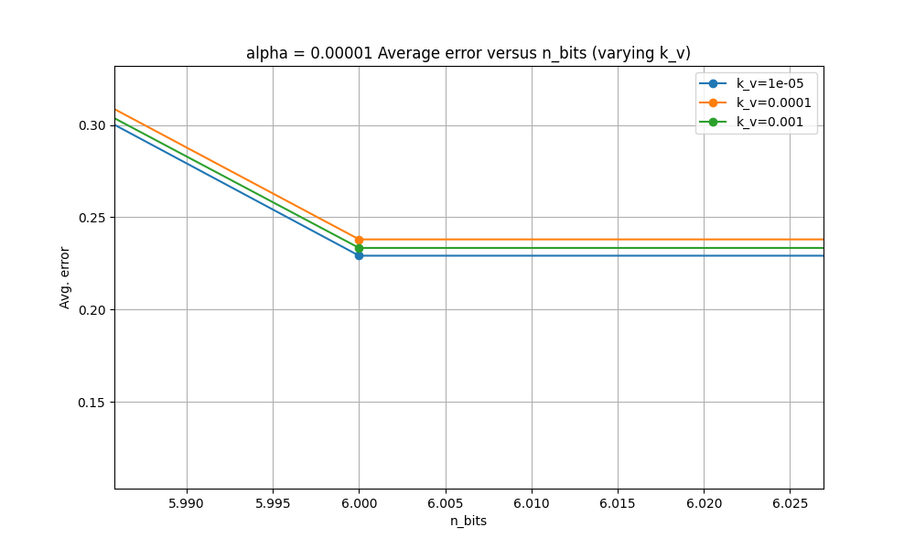

由上图发现，随着 n_bits 的增加，平均误差确实呈现下降趋势。对于不同的 k_v 值，平均误差的变化趋势相同。较小的 k_v 值会导致较小的平均误差。

随着 alpha 减小，大多数 n_bits 值的平均误差增大。因此，较大的 alpha 值通常会在误差方面带来更好的性能。

Ⅲ. Conclusions

The code generation results before modifying the formula are as follows.  
图片  
Considering that when i=k, eq(k-1) has not been updated to eq(k), we modify the update  
formula of $\hat{θ}\left(k\right)$ $$\hat{θ}\left(k\right)=\hat{θ}\left(k-1\right)+αφ\left(k-1\right)e_{q}(k)$$ 
to calculate $\hat{θ}\left(k\right)$ using eq(k-1). The modified formula is as follows: $$\hat{θ}\left(k\right)=\hat{θ}\left(k-1\right)+αφ\left(k-1\right)e_{q}(k-1)$$ 
The modified code output is shown in the figure below. The recreated signal is very close to the predicted signal.

图片

This shows that the modified formula makes the model fitting error smaller and the reconstruction effect is better.

Ⅳ. Lessons Learned